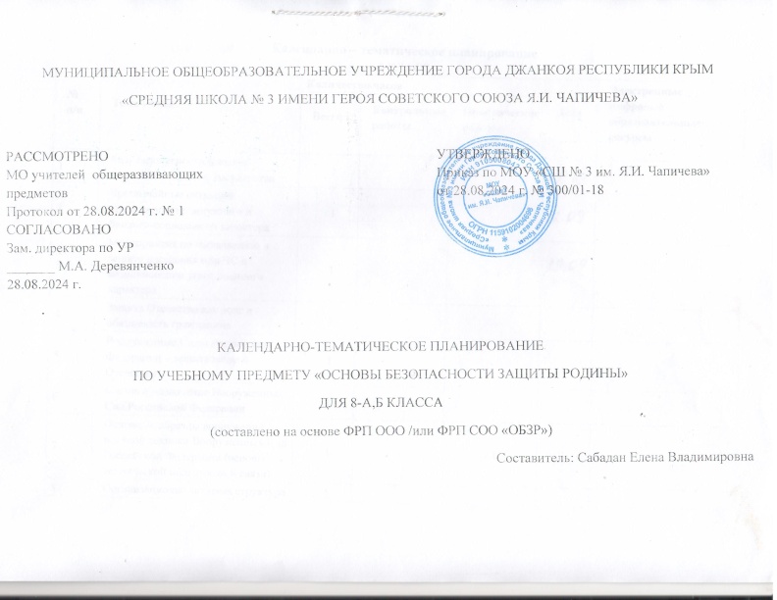

**Календарно – тематическое планирование**

**8 КЛАСС**

|  |  |  |  |  |  |  |
| --- | --- | --- | --- | --- | --- | --- |
| **№ п/п** | **Тема урока** | **Количество часов** | | | **Дата** | **Электронные цифровые образовательные ресурсы** |
| **Всего** | **Контрольные работы** | **Практические работы** |
| 1 | Роль безопасности в жизни человека, общества, государства | 1 |  |  |  |  |
| 2 | Чрезвычайные ситуации природного, техногенного и биолого-социального характера | 1 |  |  |  |  |
| 3 | Мероприятия по оповещению и защите населения при ЧС и возникновении угроз военного характера | 1 |  | 1 |  |  |
| 4 | Защита Отечества как долг и обязанность гражданина | 1 |  |  |  |  |
| 5 | Вооруженные Силы Российской Федерации – защита нашего Отечества | 1 |  |  |  |  |
| 6 | Состав и назначение Вооруженных Сил Российской Федерации | 1 |  |  |  |  |
| 7 | Основные образцы вооружения и военной техники Вооруженных Сил Российской Федерации (основы технической подготовки и связи) | 1 |  | 1 |  |  |
| 8 | Организационно-штатная структура мотострелкового отделения (взвода) (тактическая подготовка) | 1 |  |  |  |  |
| 9 | Виды, назначение и тактико-технические характеристики стрелкового оружия и ручных гранат Вооруженных Сил Российской Федерации (огневая подготовка) | 1 |  | 1 |  |  |
| 10 | Общевоинские уставы – закон жизни Вооруженных Сил Российской Федерации | 1 |  |  |  |  |
| 11 | Военнослужащие и взаимоотношения между ними (общевоинские уставы) | 1 |  | 1 |  |  |
| 12 | Воинская дисциплина, ее сущность и значение | 1 | 1 |  |  |  |
| 13 | Строевые приёмы и движение без оружия (строевая подготовка) | 1 |  | 1 |  |  |
| 14 | Основы безопасности жизнедеятельности | 1 |  |  |  |  |
| 15 | Правила поведения в опасных и чрезвычайных ситуациях | 1 |  | 1 |  | Библиотека ЦОК <https://m.edsoo.ru/f5eac746> |
| 16 | Основные опасности в быту. Предупреждение бытовых отравлений | 1 |  |  |  | Библиотека ЦОК <https://m.edsoo.ru/f5eac8c2> |
| 17 | Предупреждение бытовых травм | 1 |  | 1 |  | Библиотека ЦОК <https://m.edsoo.ru/f5eac8c2> |
| 18 | Безопасная эксплуатация бытовых приборов и мест общего пользования | 1 |  | 1 |  | Библиотека ЦОК <https://m.edsoo.ru/f5eacdf4> |
| 19 | Пожарная безопасность в быту | 1 |  | 1 |  | Библиотека ЦОК <https://m.edsoo.ru/f5eacf84> |
| 20 | Предупреждение ситуаций криминального характера | 1 |  |  |  |  |
| 21 | Безопасные действия при авариях на коммунальных системах жизнеобеспечения | 1 | 1 |  |  | Библиотека ЦОК <https://m.edsoo.ru/f5ead51a> |
| 22 | Правила дорожного движения | 1 |  |  |  | Библиотека ЦОК <https://m.edsoo.ru/f5ead68c> |
| 23 | Безопасность пешехода | 1 |  | 1 |  | Библиотека ЦОК <https://m.edsoo.ru/f5eaefa0> |
| 24 | Безопасность пассажира | 1 |  | 1 |  | Библиотека ЦОК <https://m.edsoo.ru/f5eaf78e> |
| 25 | Безопасность водителя | 1 |  |  |  | Библиотека ЦОК <https://m.edsoo.ru/f5eaf946> |
| 26 | Безопасные действия при дорожно-транспортных происшествиях | 1 | 1 |  |  | Библиотека ЦОК <https://m.edsoo.ru/f5eafef0> |
| 27 | Безопасность пассажиров на различных видах транспорта | 1 |  |  |  | Библиотека ЦОК <https://m.edsoo.ru/f5eafd42> |
| 28 | Первая помощь при чрезвычайных ситуациях на транспорте | 1 |  | 1 |  | Библиотека ЦОК <https://m.edsoo.ru/f5eb0210> |
| 29 | Основные опасности в общественных местах | 1 |  |  |  | Библиотека ЦОК <https://m.edsoo.ru/f5eb038c> |
| 30 | Правила безопасного поведения при посещении массовых мероприятий | 1 |  | 1 |  |  |
| 31 | Пожарная безопасность в общественных местах | 1 |  |  |  | Библиотека ЦОК <https://m.edsoo.ru/f5eb0c10> |
| 32 | Пожарная безопасность в общественных местах | 1 |  | 1 |  | Библиотека ЦОК <https://m.edsoo.ru/f5eb0c10> |
| 33 | Безопасные действия в ситуациях криминогенного и антиобщественного характера | 1 |  |  |  | Библиотека ЦОК <https://m.edsoo.ru/f5eb0c10> |
| 34 | Безопасные действия в ситуациях криминогенного и антиобщественного характера | 1 |  |  |  | Библиотека ЦОК <https://m.edsoo.ru/f5eb0c10> |
| ОБЩЕЕ КОЛИЧЕСТВО ЧАСОВ ПО ПРОГРАММЕ | | 34 | 3 | 14 |  | |

**Календарно- тематическое планирование 9 КЛАСС**

|  |  |  |  |  |  |  |
| --- | --- | --- | --- | --- | --- | --- |
| **№ п/п** | **Тема урока** | **Количество часов** | | | **Дата изучения** | **Электронные цифровые образовательные ресурсы** |
| **Всего** | **Контрольные работы** | **Практические работы** |
| 1 | Правила безопасного поведения в природной среде | 1 |  |  |  |  |
| 2 | Безопасные действия при автономном существовании в природной среде | 1 |  |  |  | Библиотека ЦОК <https://m.edsoo.ru/f5eb14e4> |
| 3 | Пожарная безопасность в природной среде | 1 |  | 1 |  | Библиотека ЦОК <https://m.edsoo.ru/f5eb0efe> |
| 4 | Безопасное поведение в горах | 1 |  |  |  | Библиотека ЦОК <https://m.edsoo.ru/f5eb1ac0> |
| 5 | Безопасное поведение на водоёмах | 1 |  | 1 |  | Библиотека ЦОК <https://m.edsoo.ru/f5eb1da4> |
| 6 | Безопасные действия при наводнении, цунами | 1 |  | 1 |  | Библиотека ЦОК <https://m.edsoo.ru/f5eb209c> |
| 7 | Безопасные действия при урагане, смерче, грозе | 1 | 1 |  |  | Библиотека ЦОК <https://m.edsoo.ru/f5eb222c> |
| 8 | Безопасные действия при землетрясении, извержении вулкана | 1 |  | 1 |  | Библиотека ЦОК <https://m.edsoo.ru/f5eb23a8> |
| 9 | Экология и её значение для устойчивого развития общества | 1 |  |  |  |  |
| 10 | Общие представления о здоровье | 1 |  |  |  | Библиотека ЦОК <https://m.edsoo.ru/f5eb279a> |
| 11 | Предупреждение и защита от инфекционных заболеваний | 1 |  |  |  | Библиотека ЦОК <https://m.edsoo.ru/f5eb2c0e> |
| 12 | Профилактика неинфекционных заболеваний | 1 |  |  |  | Библиотека ЦОК <https://m.edsoo.ru/f5eb2d94> |
| 13 | Психическое здоровье и психологическое благополучие | 1 | 1 |  |  | Библиотека ЦОК <https://m.edsoo.ru/f5eb3078> |
| 14 | Первая помощь при неотложных состояниях | 1 |  | 1 |  | Библиотека ЦОК <https://m.edsoo.ru/f5eb350a> <https://m.edsoo.ru/f5eb367c> |
| 15 | Практикум для отработки практических навыков первой помощи и психологической поддержки, решения кейсов, моделирования ситуаций | 1 |  | 1 |  |  |
| 16 | Практикум для отработки практических навыков первой помощи и психологической поддержки, решения кейсов, моделирования ситуаций | 1 |  | 1 |  |  |
| 17 | Общение – основа социального взаимодействия | 1 |  |  |  | Библиотека ЦОК <https://m.edsoo.ru/f5eb3ca8> |
| 18 | Безопасные способы избегания и разрешения конфликтных ситуаций | 1 |  | 1 |  | Библиотека ЦОК <https://m.edsoo.ru/f5eb425c> |
| 19 | Безопасные способы избегания и разрешения конфликтных ситуаций | 1 |  | 1 |  | Библиотека ЦОК <https://m.edsoo.ru/f5eb425c> |
| 20 | Манипуляция и способы противостоять ей | 1 |  |  |  | Библиотека ЦОК <https://m.edsoo.ru/f5eb40ea> |
| 21 | Манипуляция и способы противостоять ей | 1 |  | 1 |  | Библиотека ЦОК <https://m.edsoo.ru/f5eb40ea> |
| 22 | Современные увлечения. Их возможности и риски | 1 |  |  |  |  |
| 23 | Цифровая среда - ее возможности и риски | 1 |  |  |  | Библиотека ЦОК <https://m.edsoo.ru/f5eb4568> |
| 24 | Вредоносные программы и приложения, способы защиты от них | 1 |  | 1 |  | Библиотека ЦОК <https://m.edsoo.ru/f5eb46da> |
| 25 | Опасный и запрещенный контент: способы распознавания и защиты | 1 |  | 1 |  | Библиотека ЦОК <https://m.edsoo.ru/f5eb46da> |
| 26 | Деструктивные течения в интернете, их признаки, опасности | 1 |  |  |  | Библиотека ЦОК <https://m.edsoo.ru/f5eb4842> |
| 27 | Правила безопасного поведения в цифровой среде | 1 | 1 |  |  | Библиотека ЦОК <https://m.edsoo.ru/f5eb46da> |
| 28 | Сущность понятий "терроризм" и "экстремизм" | 1 |  |  |  | Библиотека ЦОК <https://m.edsoo.ru/f5eb46da> |
| 29 | Основы общественно-государственной системы противодействия экстремизму и терроризму | 1 |  |  |  |  |
| 30 | Основы общественно-государственной системы противодействия экстремизму и терроризму | 1 |  |  |  |  |
| 31 | Опасности вовлечения в экстремистскую и террористическую деятельность, меры защиты | 1 |  |  |  |  |
| 32 | Опасности вовлечения в экстремистскую и террористическую деятельность, меры защиты | 1 |  |  |  |  |
| 33 | Правила безопасного поведения при угрозе и совершении террористического акта | 1 |  | 1 |  |  |
| 34 | Правила безопасного поведения при угрозе и совершении террористического акта | 1 |  | 1 |  |  |
| ОБЩЕЕ КОЛИЧЕСТВО ЧАСОВ ПО ПРОГРАММЕ | | 34 | 3 | 14 |  | |